Nombre: Pablo Lacueva

Fecha de entrega: 8-05-2015

Módulo: Optimización

Validación W3C:

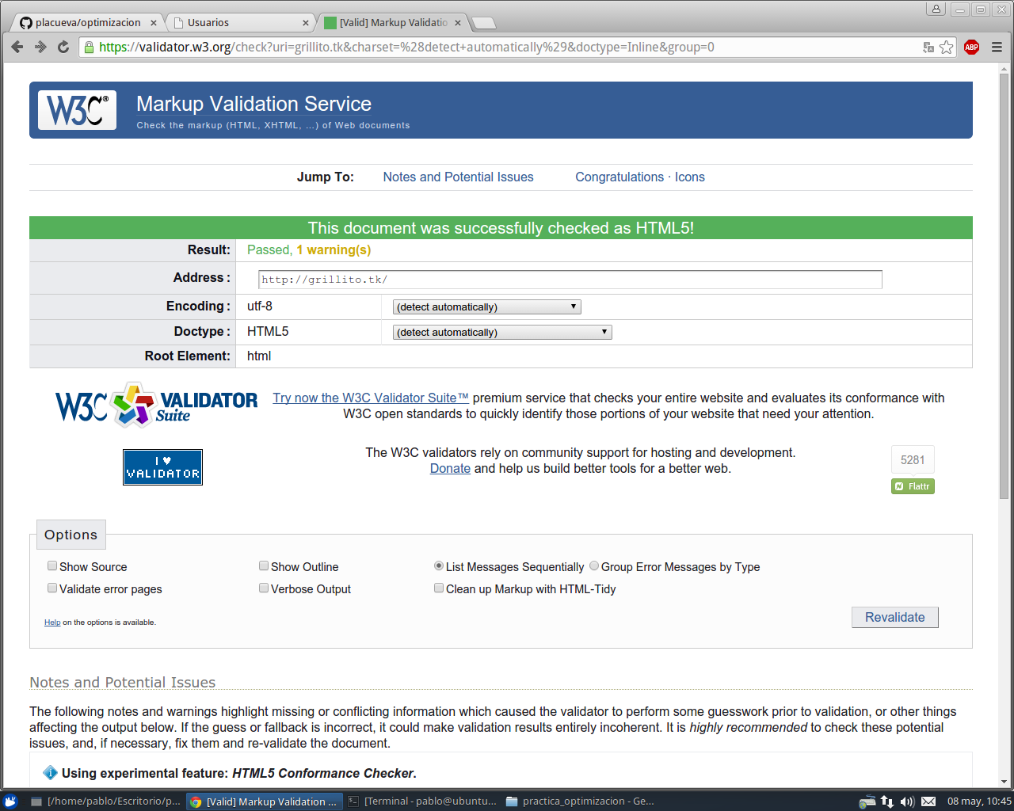

WOORANK:

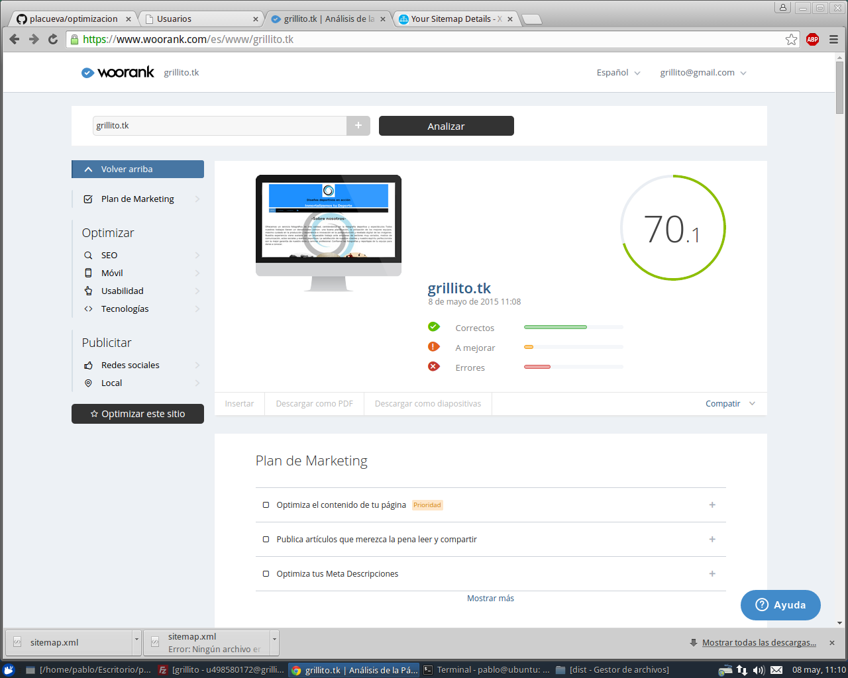
TAWDIS:

